Inteligentní automatizační řešení pro Maritime 4.0
SMM: B&R prezentuje webovou vizualizaci a integrovaný řídicí systém lodí
Na veletrhu námořní techniky SMM letos v září představí B&R v hale B6 na stánku 305 nové vizualizační řešení mappView, založené na webových technologiích, a také škálovatelný systém řízení procesů APROL. B&R, jako specialista na automatizaci, pomáhá svými řešeními výrobcům strojů a zařízení vyvíjet inteligentní lodě, propojovat stroje do sítí a zefektivňovat procesy, v souladu s Maritim 4.0.
Webové uživatelské rozhraní snadno a rychle
mappView umožňuje automatizačním technikům samostatně vytvářet webové vizualizace a to bez nutnosti ovládat HTML, CSS nebo JavaScript. Integrované vizualizační moduly, které mappView poskytuje, pokrývají všechny funkce potřebné pro vytvoření uživatelského rozhraní stroje. Tyto tzv. widgety vývojář umístí metodou "drag and drop" na požadované místo a zde je jednoduchým způsobem nakonfiguruje. Obsah a uspořádání obrazovek jsou od sebe odděleny, díky tomu lze design kdykoli přizpůsobit.
Big data: Efektivní vyhodnocování množství dat
Kromě toho společnost B&R ukáže, jak lze jednoduchým způsobem vytvářet plně integrované automatizační systémy pro inteligentní lodě na bázi systému řízení procesů APROL. Uživatel může použít hotová softwarová řešení, například pro záznam procesních dat, sledování spotřeby energie nebo monitorování stavu. Případně systém dále rozšiřovat až na plně integrovaný palubní řídicí systém lodě.
Veškerá provozní data lodě se zaznamenávají, zpracovávají a analyzují v integrovaném modulu Business-Intelligence. Data se zobrazují volitelně v interaktivně přizpůsobitelných přístrojových panelech, grafikách nebo zprávách a to i na mobilních zařízeních.

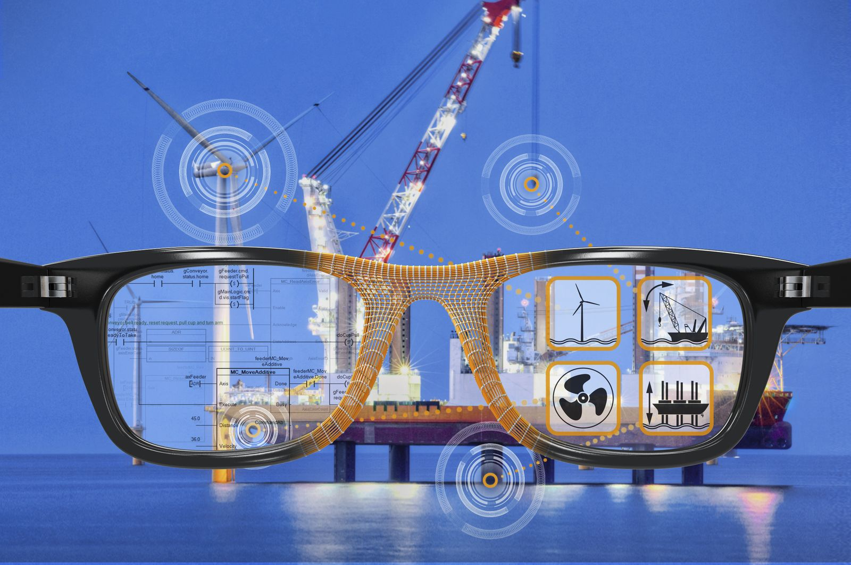
Na veletrhu SMM v Hamburku představí B&R mimo jiné webovou vizualizaci mappView, která umožní vytvářet moderní uživatelská rozhraní i bez znalosti HTML.

O B&R
B&R je inovativní společnost zabývající se automatizací se sídlem v Rakousku a sítí poboček po celém světě. Jako celosvětový lídr v oblasti průmyslové automatizace, B&R nabízí nejmodernější technologii s cílem poskytnout zákazníkům prakticky v každém odvětví kompletní řešení pro automatizaci strojů a procesů, řízení pohybu, HMI a integrovanou funkční bezpečnost. B&R neustále definuje trendy v oblasti průmyslové automatizace díky použití komunikačních standardů, jako je POWERLINK a openSAFETY, stejně jako mocného vývojového prostředí Automation Studio. Inovativní duch, který udržuje B&R v čele průmyslové automatizace je řízen závazkem ke zjednodušení procesů a překonáváním očekávání zákazníků.
Více informací najdete na www.br-automation.com

